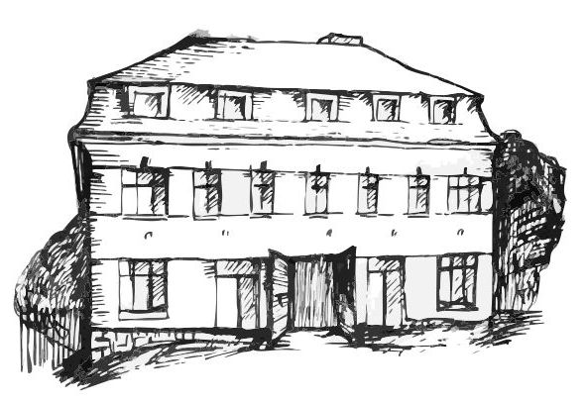 | Stacionář sv. Anežky České  pro seniory  Farní charita Beroun  Dům Charity, Cajthamlova 169, 266 01 Beroun | 

Vás srdečně zve na programy pro veřejnost

květen

7. 5.  středa | 10,30 – 11,30 | Procvičování kognitivních funkcí  (paměť, soustředěnost, řeč – slovní zásoba, logické myšlení, vizuálně-prostorová orientace)
14. 5.  středa | 13,30 – 15,00 | Výroba šperků
21. 5.  středa | 10,30 – 11,30 | Procvičování kognitivních funkcí  (paměť, soustředěnost, řeč – slovní zásoba, logické myšlení, vizuálně-prostorová orientace)
28. 5.  středa | 10,30 – 11,30 | Křížem krážem po České republice: Moravskoslezský kraj
každý pátek | 13,30 – 15,00 | Kavárnička (příjemné posezení u šálku kávy či čaje)

Všechny akce jsou pro seniory zdarma. Prosíme, potvrďte předem svoji účast telefonicky, kapacita je omezená. Děkujeme za pochopení a těšíme se na Vás!

Telefonický kontakt: 606 639 627

